平成31年3月4日
各団 団 委 員 長 様
各団 ベンチャー隊長 様
日本ボーイスカウト岡山連盟
事務局長 木多 琢二

平成30年度 第6回ベンチャー集会の開催について(ご案内)

今年度5回目の集会を下記のとおり開催しますので、貴団のベンチャースカウト並びに指導者に連絡をお願いします。
なお、申し込みは3月18日（月）までに、参加申込書を県連事務局長までE-mailにて送付してください。 （E-mail office@scout-ok.jp）

記

１ 内 容 平成31年8月に開催を予定している無人島挑戦キャンプに向け、岡山県下のベンチャースカウトが集い、必要とされる技能の習得を目指す。これらを通して相互に親睦を深め、各隊の活動を活発にするとともに、ベンチャースカウト個人のプログラムの進歩に刺激を与えることを目的とします。
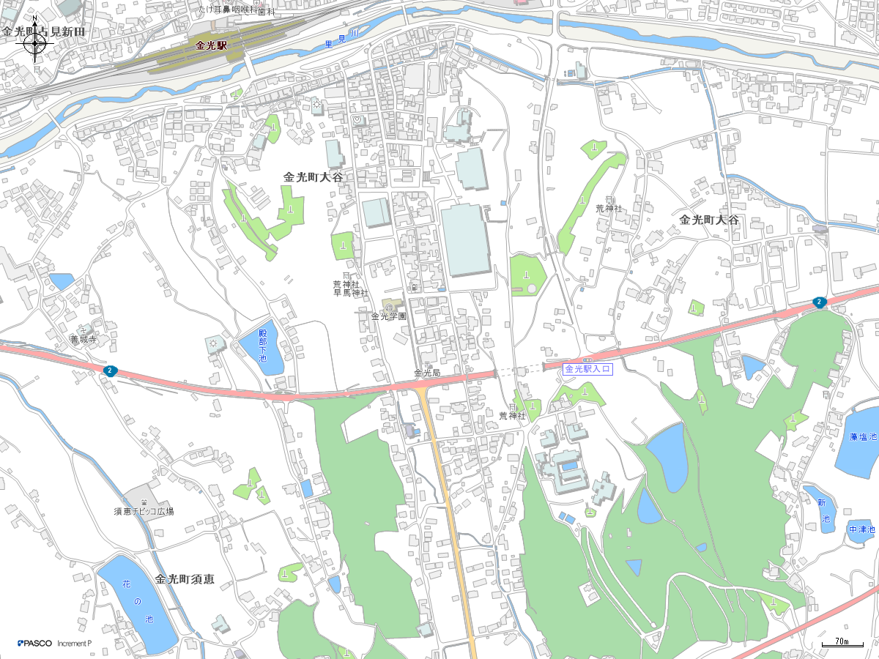２ 主 催 日本ボーイスカウト岡山連盟
３ 担当者 ボーイスカウト岡山連盟行事委員長
４ 日 時 平成31年3月21日（木） 10時 受付開始
５ 場 所 浅口市 聖ヶ丘キャンプ場
６ 持ち物 筆記用具、その他必要なもの
７ 日 程 10時 聖ヶ丘キャンプ場集合、受付
10時10分 開会式
10時20分 技能研修（火起こし、魚料理）
12時00分 昼食
13時00分 技能研修（ロープワーク、テント作り）
15時45分 閉会式
16時00分 解散
8 その他 情報交換のため、隊指導者の参加をお願いします。
以上
第6回ベンチャー集会 参加申込書

平成 年 月 日
ボーイスカウト 第 団

スカウト
氏名 | 学年 | 級 | 備 考
計 |  |  | ( )名
指導者
氏名 | 役務 | 備考（連絡先等）

送付先 日本ボーイスカウト岡山連盟事務局 E-ｍail office@scout-ok.jp

